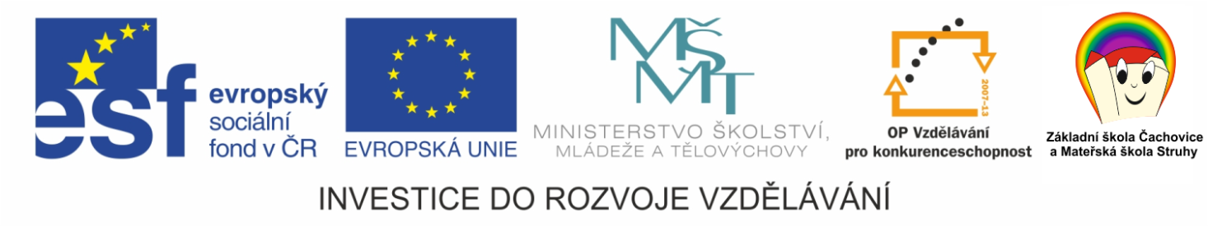

EU peníze školám
Základní škola Čachovice a Mateřská škola Struhy,
Komenského 96, příspěvková organizace
Označení: VY_32_INOVACE_236_PR5
Předmět: Přírodověda
Ročník: 5.
Téma: Neživá příroda
Název: Co už víme?
Autor: Lucie Kováčová
Popis: Hra - BINGO
Metodika:
Tento materiál slouží k procvičení látky. Žáci si osvojují poznatky z probrané látky.
Dokument využijeme při práci skupinové i jako práci jednotlivců.
Nakopírovat tabulku pro skupinu nebo jednotlivce. Učitel pokládá otázky (postupuje po sloupcích). Pokud žák či skupina najde v tabulce správnou odpověď označí nebo zakryje pole. Vyhrává ten, který zakryje celý řádek, sloupec nebo celou tabulku.

DÝCHÁNÍ | VÁPENEC | HORNINY A NEROSTY | VODA, VZDUCH, TEPLO A SVĚTLO, PŮDA, HORNINY A NEROSTY | HUMUS
PŮDA | KYSLÍK, OXID UHLIČITÝ, DUSÍK, VZÁCNÉ PLYNY | SLUNCE,  VODA,  VÍTR | UHLÍ | ZEMĚ SE OTÁČÍ KOLEM SVÉ OSY
SLUNCE | ŽELEZO | KYSLÍK | STŘÍBRO | POTOKY, ŘEKY, RYBNÍKY, JEZERA, PŘEHRADY
1. Které zdroje energie jsou obnovitelné? | 2. Jaké základní podmínky poskytuje neživá příroda živým organismům? | 3. Proč jsou všechny živé organismy závislé na vzduchu? | 4. Kde se na Zemi vyskytuje sladká voda? | 5. Co je přirozeným zdrojem tepla a světla na Zemi?
6. Odkud přijímají rostliny živiny? | 7. Kterou plynnou látku přijímají živé organismy při dýchání? | 8. Z jakých částí se skládá vzduch? | 9. Co tvoří pevninskou část naší planety Země? | 10. Hornina rostlinného původu, která vznikla ze stromových kapradin?
11. Bílý kovový nerost, v přírodě velmi vzácný? | 12. Světlá hornina, která vytváří krasová území? | 13. Nejúrodnější součást půdy? | 14. Proč se na Zemi střídá den a noc? | 15. Co se vyrábí v hutích?
ŘEŠENÍ

- Které zdroje energie jsou obnovitelné?
- SLUNCE, VODA, VÍTR
- Jaké základní podmínky poskytuje neživá příroda živým organismům?
- VODA, VZDUCH, TEPLO A SVĚTLO, PŮDA, HORNINY A NEROSTY
- Proč jsou všechny živé organismy závislé na vzduchu?
- DÝCHÁNÍ
- Kde se na Zemi vyskytuje sladká voda?
- POTOKY, ŘEKY, RYBNÍKY, JEZERA, PŘEHRADY
- Co je přirozeným zdrojem tepla a světla na Zemi?
- SLUNCE
- Odkud přijímají rostliny živiny?
- PŮDA
- Kterou plynnou látku přijímají živé organismy při dýchání?
- KYSLÍK
- Z jakých částí se skládá vzduch?
- KYSLÍK, OXID UHLIČITÝ, DUSÍK, VZÁCNÉ PLYNY
- Co tvoří pevninskou část naší planety Země?
- HORNINY A NEROSTY
- Hornina rostlinného původu, která vznikla ze stromových kapradin?
- UHLÍ
- Bílý kovový nerost, v přírodě velmi vzácný?
- STŘÍBRO
- Světlá hornina, která vytváří krasová území?
- VÁPENEC
- Nejúrodnější součást půdy?
- HUMUS
- Proč se na Zemi střídá den a noc?
- ZEMĚ SE OTÁČÍ KOLEM SVÉ OSY
- Co se vyrábí v hutích?
- ŽELEZO

